Wrocław, 25 sierpnia 2014
Szanowni Państwo,
Zapraszamy serdecznie do udziału w konferencji „Strażnicy Natura 2000 - dostęp do informacji i udział społeczny w zapobieganiu i rozwiązywaniu konfliktów przyrodniczych ”, którą organizujemy we współpracy z partnerem z Czech (Stowarzyszenie Arnika). Konferencja odbędzie się w kompleksie Hali Stulecia (obiekt UNESCO) ul. Wystawowa 1 we Wrocławiu w dniu 12 września 2014, godz. 10.30 – 17:00 w załączeniu program.
Konferencja podsumowuje dwuletni projekt „Strażnicy Natury 2000 - obywatelski monitoring działań administracji publicznej w ochronie przyrody”, który angażował organizacje pozarządowe i wolontariuszy w społeczny monitoring naruszeń obowiązujących przepisów w zakresie udostępniania informacji o środowisku. W jego trakcie zidentyfikowaliśmy najczęstsze problemy i nieprawidłowości w udzielaniu informacji przez samorządy gmin, miast wojewódzkich i Regionalne Dyrekcje Ochrony Środowiska, zarówno poprzez BIP jak i na wniosek. Jednym z głównych celów konferencji jest:
- przybliżenie stanu obecnego w Polsce w zakresie dostępności do informacji o środowisku i zaprezentowanie społecznych programów monitorujących tę problematykę,
- dyskusja na temat czy obecnie możliwa jest ochrona przyrody bez aktywności ludzi i czy jest ona zadowalająca,
- zainspirowanie dobrymi praktykami z zakresu udziału społecznego na rzecz zrównoważonego rozwoju lokalnego.
Z uwagi na ograniczoną liczbę miejsc prosimy o potwierdzenie uczestnictwa w konferencji do dnia 6 września 2014 mailowo: msawicka@eko.org.pl lub telefonicznie pod numerem 71-343-60-35. Na konferencji będzie także możliwość otrzymania najnowszych wydawnictw Fundacji EkoRozwoju.
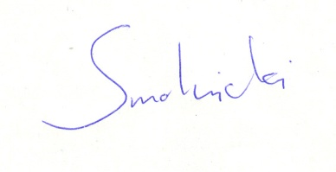
Z poważaniem

Krzysztof Smolnicki, Prezes Fundacji EkoRozwoju

